Sofware droguería



***DROGUERÍA***

DOCENTE

**MANUAL DE USUARIO**

WILLIAM ALEXIS ORTIZ PEREA

DESARROLLADORES:

MANUELA SALAZAR RAMIREZ <manuela.salazar1@udea.edu.co>

JASBLEIDY JINETH SALAZAR MIRA <jasbleidy.salazar@udea.edu.co>

WILLIAM ALFONSO TORRES GIRALDO <walfonso.torres@udea.edu.co>

UNIVERSIDAD DE ANTIOQUIA

FACULTAD NACIONAL DE SALUD PUBLCA

“HECTOR ABAD GOMEZ”

Contenido

INTRODUCCIÓN 3

OBJETIVOS 3

REQUERIMIENTOS 3

OPCIONES DEL SISTEMA 3

Ingreso al Sistema de las credenciales correspondientes 4

Registro de Usuario Nuevo 4

Menú Principal 5

Domicilios 6

Inventario 8

Sugerencias y Quejas 9

# INTRODUCCIÓN

El manual del usuario de la aplicación para la sucursal occidente tiene como propósito principal hacer más amigable y entendible la interfaz de solicitud de medicamentos de La farmacia “galeras”. En este estará contenido de forma muy sencilla y en palabras muy familiares para cualquier tipo de usuario el paso a paso, si es la primera vez, de cómo debe registrarse y crear un usuario, en donde irán contenidos sus datos de georreferenciación que permitirán al sistema llevar a cabo la coordinación entre farmacia y domiciliario para poder así, en el menor tiempo posible, hacer llegar el paquete de medicamentos; presentando en tiempo real los costos de dicha transacción. Para esto solo se hace necesario una guía básica con pantallazos de los pasos a seguir para la creación del usuario, Área de inventario, para los administradores (auxiliares de farmacia), Domicilios y PQR´s.

## OBJETIVOS

* Garantizar y contribuir a la disminución del contacto y el cumplimiento de la normatividad relacionada con el distanciamiento social.
* Ayudar a La farmacia “galeras” a tener un estricto seguimiento de inspección, vigilancia y control en la entrega de los medicamento e inventario.
* Generar una entrega a tiempo de las medicinas que requieren los pacientes para mejorar y mantener su salud por parte de La farmacia “galeras”.

## REQUERIMIENTOS

Requerimientos mínimos de hardware

● Teléfono Inteligente.

● Memoria RAM mínimo de 2 GB.

● Conexión a Internet (tarjeta de red).

● Sistema Operativo Android mayor a la versión 8.0.

● Resolución mínima de 800 x 480 pixeles.

# OPCIONES DEL SISTEMA

El presente manual está organizado de acuerdo a la secuencia de ingreso a las interfaces del sistema de la siguiente manera:

1. Ingreso al sistema de las credenciales correspondientes
2. Registro de Usuario Nuevo
3. Menú Principal
4. Domicilios
5. Inventario
6. Sugerencias y Quejas

## Ingreso al Sistema de las credenciales correspondientes

En esta pantalla, debe digitar el Usuario asignado y Contraseña correspondiente y presionar sobre el botón “Ingresar” tal como se muestra en la figura siguiente, los datos que se ingresan se los proporciona al momento de registrarse.

Si usted no está registrado, debe presionar sobre el botón REGISTRARSE, el cual se despliega una ventana en la que puede realizar el ingreso de su información con el fin de otorgarle un usuario y contraseña para que pueda acceder al sistema.

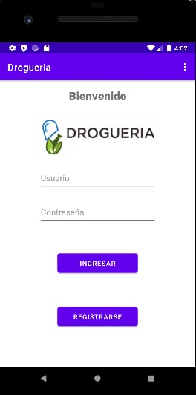

## 

## Registro de Usuario Nuevo

Al presionar el botón de REGISTRARSE, se despliega una ventana en la que puede realizar el registro de los datos del usuario. Los campos que Intervienen en esta pantalla se especifican a continuación:

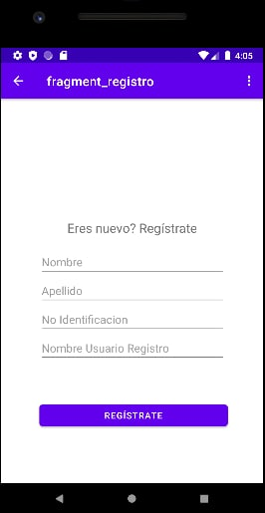

**Nombre:** Nombres del Usuario.

**Apellido:** Apellidos del Usuario.

**No de Identificación**: Número de cédula de ciudadanía, esta debe ser con la que está registrado en La farmacia “galeras”, ya que con esto se le enviará la contraseña al correo que está inscrito al número de documento que ingrese.

**Nombre Usuario Registro:** Nombre de usuario para ingresar al sistema, se sugiere que sea un nombre corto con 2 o más números, ejemplo: usuario1234.

## Menú Principal

Después de ingresar al sistema, se desplegará la siguiente pantalla la cual tiene las 3 interfaces que son: Domicilio, Inventarios, Sugerencias y Quejas, el cual para ingresar debe presionar el botón a donde se quiere dirigir, como se muestra en la siguiente pantalla:

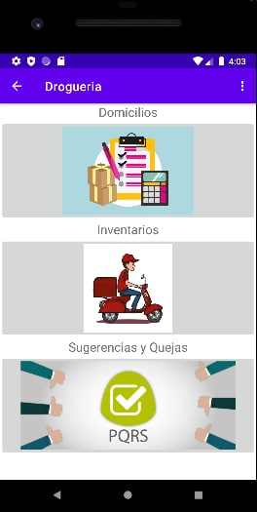

## Domicilios

En la pantalla de domicilios, se hace el registro del domicilio solicitado por el cliente en donde el personal autorizado toma el pedido y lo registra para que este lo guarde y lo envíe a la zona de pedidos. Una vez estando en esta zona, los medicamentos solicitados son preparados, empacados y puestos en ruta con el domiciliario encargado de la zona, como se muestra en la siguiente pantalla:

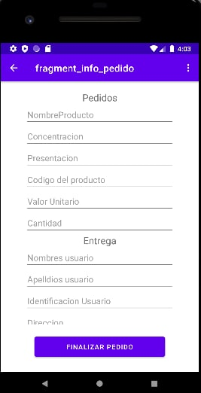

**Nombre Producto:** El nombre genérico del medicamento solicitado.

**Concentración:** el número de miligramos del producto o la medida utilizada para el mismo según sus propias características.

**Presentación:** La forma farmacéutica en la que viene el producto (tabletas, gotas, ampolletas etc.)

**Código del Producto:** es el código de cada medicamento dado por la Farmacia “galeras”.

**Valor Unitario:** Valor individual según la presentación impuesto por la Farmacia “galeras”.

**Cantidad:** el número solicitado por producto.

**Nombres Usuario:** Nombres del usuario al que se le hace la entrega del producto.

**Apellidos Usuario:** Apellidos del usuario al que se le hace la entrega del producto.

**Identificación Usuario:** Número de cédula del usuario al que se le hace la entrega del producto.

**Dirección:** Dirección exacta de cédula del usuario al que se le hace la entrega del producto (debe contener como mínimo la nomenclatura principal de Carrera, Calle, Transversal, Diagonal o Sector y el número de la vivienda y si es el caso su interior)

## Inventario

En la pantalla de inventario, se hace el registro del stock de los medicamentos en donde el personal autorizado registra lo que hay en cada estante según los criterios básicos de toma de inventario, como se muestra en la siguiente pantalla:

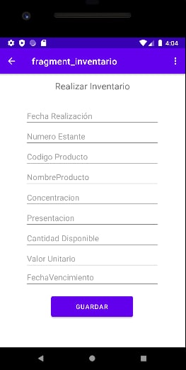

**Fecha de Realización**: se registra la fecha de realización del inventario en el siguiente formato: DD/MM/AAAA.

**Número de Estante:** el número correspondiente al estante y a la clasificación determinada por la Farmacia “galeras”.

**Código del Producto:** es el código dado por la Farmacia “galeras”.

**Nombre del Producto:** El nombre genérico del medicamento.

**Concentración:** el número de miligramos del producto o la medida utilizada para el mismo según sus propias características.

**Presentación:** La presentación en la que viene el producto (tabletas, gotas, ampolletas etc.)

**Cantidad Disponible:** el número total del producto inventariado

**Valor Unitario:** Valor individual según la presentación impuesto por la Farmacia “galeras”.

**Fecha de Vencimiento:** se registra la fecha de vencimiento del producto en el siguiente formato: DD/MM/AAAA.

## Sugerencias y Quejas

En la pantalla de inventario se hace el registro de las inquietudes, sugerencias o felicitaciones de los clientes de manera telefónica en donde el personal autorizado registra en cada uno de los ítems básicos de PQR´s, como se muestra en la siguiente pantalla:

**Nombres:** Nombres del Cliente que presenta la PQR.

**Apellidos:** Apellidos del Cliente que presenta la PQR.

**Identificación:** Número de cédula del Cliente que presenta la PQR.

**Barrio:** Barrio de residencia del Cliente que presenta la PQR.

**Teléfono:** Número telefónico fijo o móvil del Cliente que presenta la PQR.

**Email:** Correo Electrónico del Cliente que presenta la PQR.

**Tipo de Recurso:** Recurso presentado por el cliente (Petición, Queja, Reclamo o felicitación) del Cliente que presenta la PQR.

**Fecha:** se registra la fecha de la llamada para la PQR en el siguiente formato: DD/MM/AAAA.

**Situación Presentada:** se hacen las observaciones detalladas de la situación presentada descrita por el cliente que presenta la PQR.

